HABILIDADES FONOLÓGICAS
UNE LAS IMÁGENES QUE REPRESENTAN PALABRAS CON EL MISMO NÚMERO DE SÍLABAS

 |  | 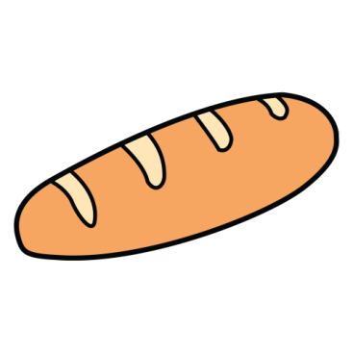
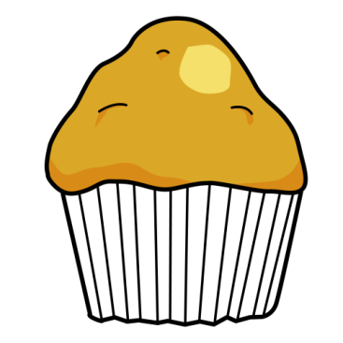 |  | 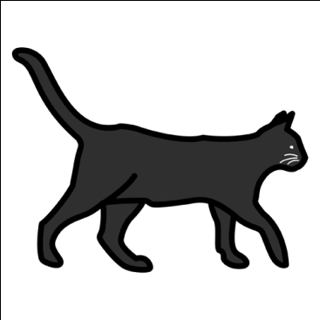
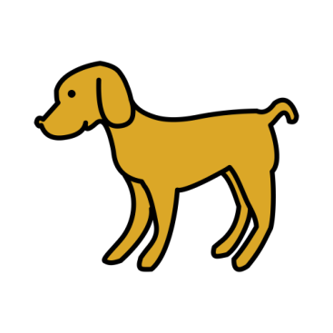

HABILIDADES FONOLÓGICAS SOLUCIONES
UNE LAS IMÁGENES QUE REPRESENTAN PALABRAS CON EL MISMO NÚMERO DE SÍLABAS

SOL-PAN / PERRO-GATO / MANGUERA-PANTALÓN / MAGDALENA-ACEITUNA

HABILIDADES FONOLÓGICAS
UNE LAS IMÁGENES QUE REPRESENTAN PALABRAS CON EL MISMO NÚMERO DE SÍLABAS

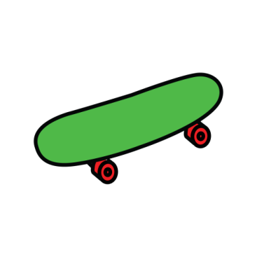 |  | 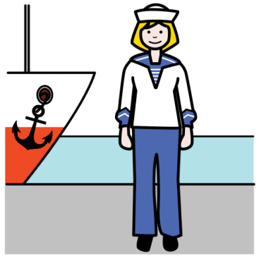
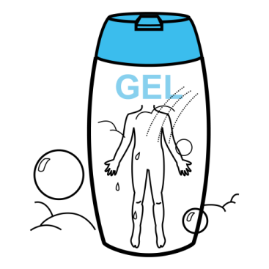 |  | 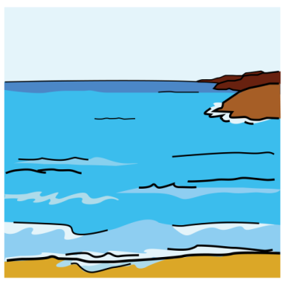
 |  | 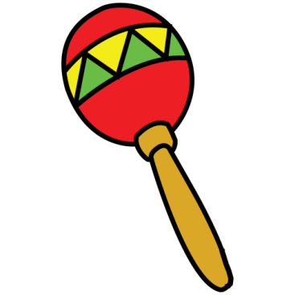
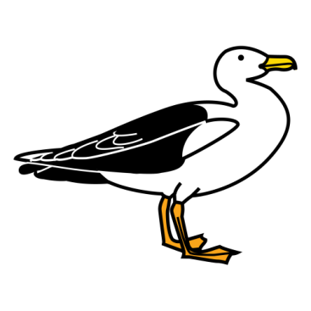

HABILIDADES FONOLÓGICAS SOLUCIONES
UNE LAS IMÁGENES QUE REPRESENTAN PALABRAS CON EL MISMO NÚMERO DE SÍLABAS

GEL-MAR / PATÍN-BALÓN / PISTACHO-MARACA / GAVIOTA-MARINERO

HABILIDADES FONOLÓGICAS
UNE LAS IMÁGENES QUE REPRESENTAN PALABRAS CON EL MISMO NÚMERO DE SÍLABAS

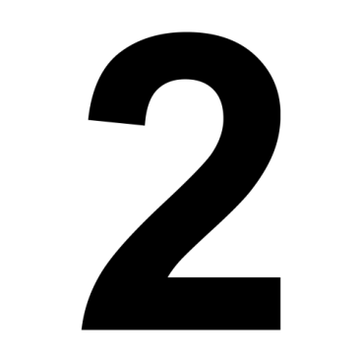
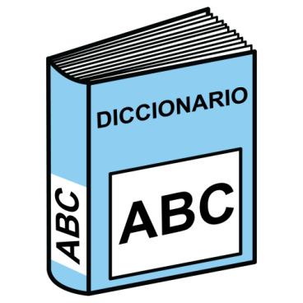 |  | 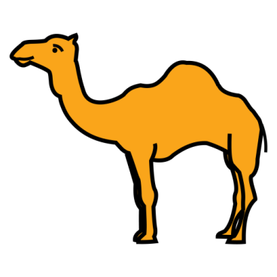
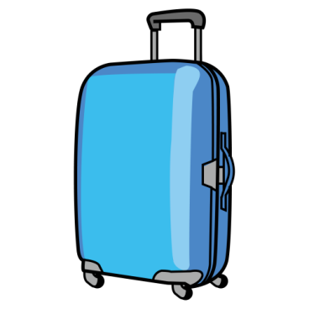 |  | 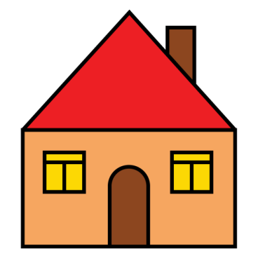

HABILIDADES FONOLÓGICAS
UNE LAS IMÁGENES QUE REPRESENTAN PALABRAS CON EL MISMO NÚMERO DE SÍLABAS

DOS-TREN / BARCO-CASA/ CUCHARA-MALETA / DICCCIONARIO-DROMEDARIO

